Tecnológico Superior de Jalisco

Portafolio de Evidencias

Nombre: Alvaro Orozco Pérez

Carrera: ISIC 5°

Nombre De la Maestra: Giovanna Berenice Torres Huerta

**Ingeniería De Software**

Introducción

En el ámbito del desarrollo de software, el análisis desempeña un papel fundamental para asegurar el éxito de un proyecto. La revisión de especificaciones de requisitos, siguiendo estándares como la norma IEEE 830, se erige como un pilar esencial en este proceso. Este documento proporciona directrices claras y estructuradas para la documentación de requisitos, asegurando una comprensión uniforme entre los miembros del equipo y los stakeholders. La trazabilidad de requisitos, una práctica crucial, permite rastrear y gestionar la evolución de los requisitos a lo largo del ciclo de vida del proyecto. Establecer esta conexión entre los requisitos y las diferentes etapas del desarrollo garantiza una coherencia integral y facilita la detección temprana de posibles desviaciones.

El análisis se complementa con la descripción de los procesos actuales, proporcionando una visión detallada de cómo opera el sistema en su estado actual. La representación visual mediante diagramas UML (Unified Modeling Language) ofrece una herramienta poderosa para entender y comunicar eficazmente la estructura y el comportamiento del sistema, brindando una base sólida para la toma de decisiones informadas. El estudio de factibilidad y el análisis costo-beneficio añaden una dimensión estratégica al proceso, evaluando la viabilidad económica y técnica del proyecto. Este enfoque holístico asegura que los recursos se asignen de manera eficiente y que el proyecto sea capaz de cumplir con sus objetivos, maximizando los beneficios para todas las partes involucradas. En conjunto, estos elementos forman un marco integral para el análisis de proyectos de desarrollo de software, asegurando un enfoque meticuloso desde la concepción hasta la implementación, con la finalidad de lograr soluciones robustas y exitosas.

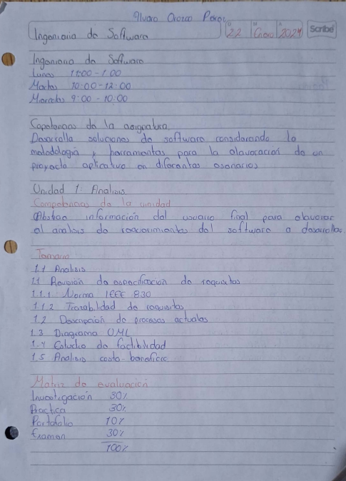Temario

Especificación De Requisitos

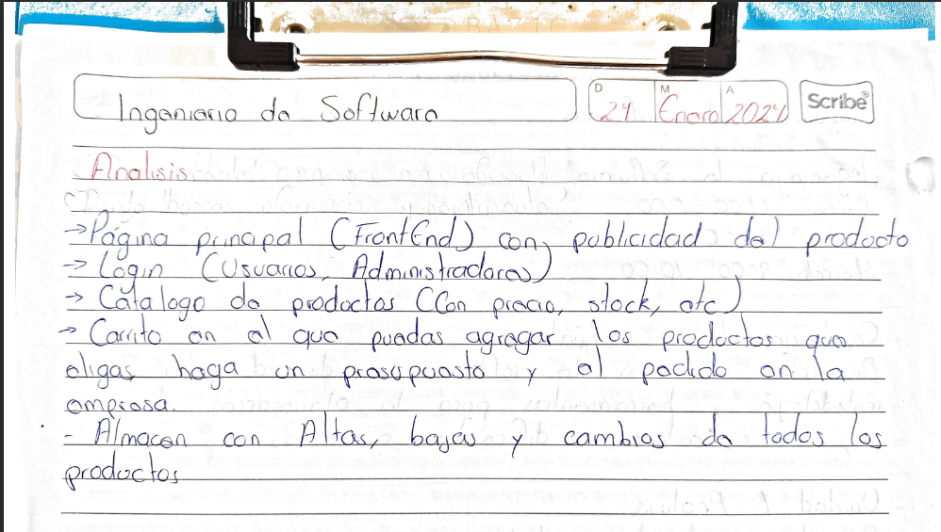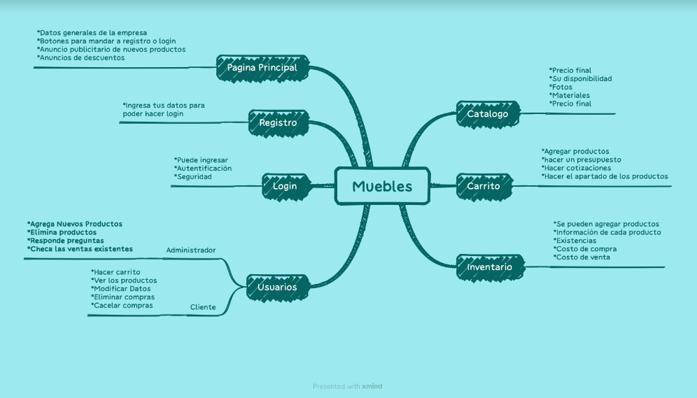

Norma IEEE 830



Diagrama UML

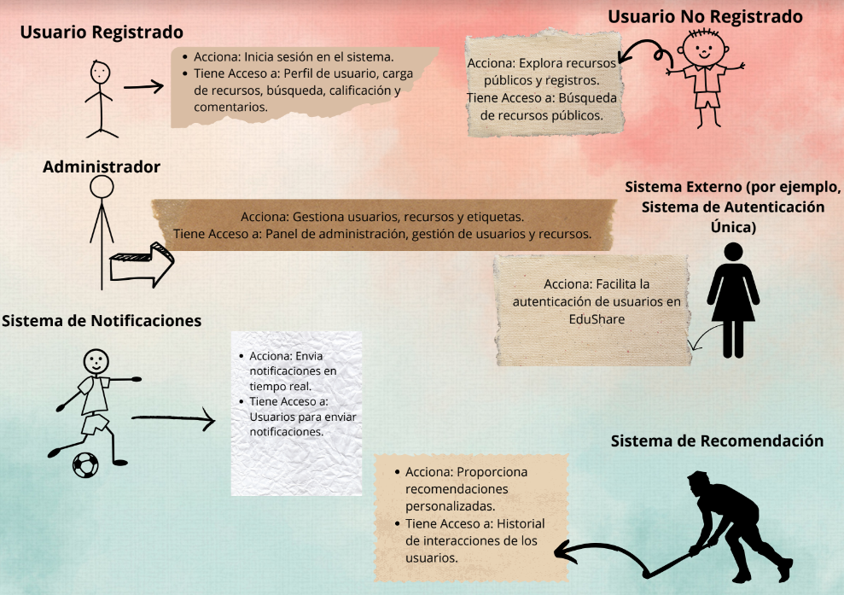

Trazabilidad (Cuadro de requisitos)

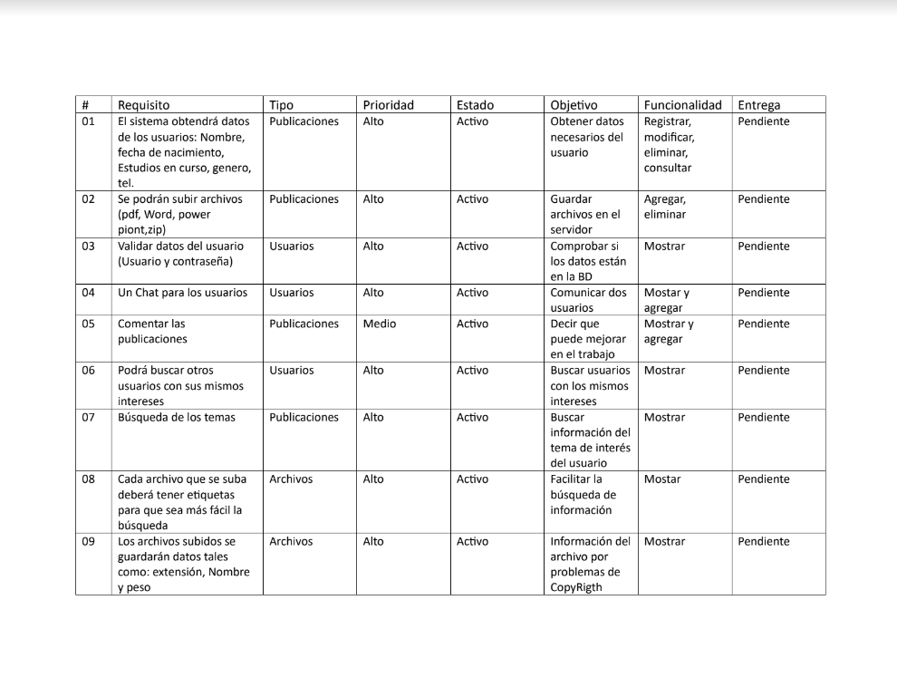

Estudio de factibilidad

Operacional

* ¿La empresa lo aceptaría?

Técnica

* ¿Es posible?

Temporal

* ¿Puede ser implementado en tiempo y forma?

Económica

* ¿Es posible? ¿Está justificado?

Factibilidad Operacional

* ¿Se reconoce y se detecta el problema?

Si, el compartir datos de forma eficiente con los mismos estudiantes

* ¿Hay aceptación de una solución?

Definitivamente la búsqueda de información siempre es el problema y ahora podrás obtener la de forma eficiente

* ¿Si se desarrolla un sistema, será utilizado?

Dependerá de los usuarios que estén interesados, pero sí tendrá un número de usuarios considerable

* Incluye aspectos de las personas y sociales tales como: Internos (problemas de personal, objeciones, resistencia, conflictos organizacionales, políticas organizacionales) y Externos (aspectos legales, regulaciones del gobierno y aceptación social)

Lo único que la plataforma será lanzada de forma de prueba lo que indica que no estará para muchas personas y si crece de manera exponencial será un problema, En cuanto a legalidad cumplirá con la seguridad adecuada para que no haya filtraciones de datos de nuestros usuarios.

Contrato del desarrollo de software.

¿Hay soporte gerencial para el proyecto?

En este caso un alumno lo pidió así que el tendrá algunos privilegios el cual no gozara los usuarios finales, como tal ellos no tendrán tantos accesos

¿Como se sienten los usuarios finales y gerenciales con respecto al problema y con la solución?

Bastante conformes, dependerá también del resultado, pero en cuanto a la solución tiene buena aceptación

¿Aceptarán los usuarios su rol con el nuevo desarrollo?

Sii ya que los beneficiara en cuanto a la búsqueda de información, en cuanto a los usuarios Moderadores (Yo) y administradores (El que contrato y yo) está bastante bien con el rol por cumplir

¿Cuáles son los usuarios que se resistiriano?

Como tal no hay, los usuarios a los que va dirigido el programa ya están acostumbrados a las redes sociales

¿Cómo impactaría el proyecto en el entorno de trabajo?

Para los estudiantes de manera muy positiva, ya que ayudaría a la búsqueda de información eficiente y de calidad

¿Hay posibilidades de adaptación por parte de los usuarios?

Completamente, se puede decir que ya están adaptados para estas tecnologías y no hay ningún problema en ese aspecto

Factibilidad Técnica

¿Existe la tecnología?

Si, la tecnología que se utiliza para el usuario final es muy común (celular, computadora, Tablet, etc)

¿Es adecuada para ser utilizada en nuestro problema?

Si, el proyecto será web, porque es más fácil la accesibilidad

¿Disponen de ella?

Si

¿Tienen experiencia en la utilización del equipo?

Definitivamente si

Si no disponemos de la tecnología

¿Es posible adquirirla?

¿Está a nuestro alcance adquirirla?

* Límite de presupuesto
* Limite de plazo

Factibilidad Temporal

¿Vale la pena el plazo propuesto para la gerencia o el dueño?

Pues mas o menos ya que la carga de trabajo no sera poca, quiero pensar que estará bien

Dada la experiencia y tecnología a utilizar los pazos son razonables

Es poco considerando que utilizare un framework más completo que no había utilizado, sin embargo, creo que es un tiempo bastante considerable

Factibilidad Económica

¿Cuáles son los beneficios tangibles e intangibles que resultan de su proyecto?

Los beneficios que destacan son que se pueden compartir los datos e información verídica, libros que nos hayan servido como una fuente de información de un tema

¿Cuáles son los costos de desarrollo y operacionales?

Luz: $1500

Mano de obra: $700

Mano de obra: $500

¿El proyecto se justifica?

Tendrá todas las ventanas importantes, soporte y gente trabajando para una buena experiencia para el usuario, así que si se justifica

¿Puede ser realizado con los límites de presupuesto?

Si, el tiempo es algo que se me hace un poco reducido, pero hay que ser optimistas

Aspectos para considerar ¿Hardware y software?

Equipo que prenda y pueda navegar en internet, internet será obligatorio para este software

¿Cómo convencer al dueño del desarrollo del proyecto?

El proyecto podría crecer conforme valla pegando y necesidades nuevas del usuario

¿Cuánto cobraría? ¿Por qué?

$5,000, Sera una plataforma en la que los alumnos puedan comunicarse, subir trabajos o información que les haya servido, para otros estudiantes universitarios los cuales quiera buscar información parecida

Conclusión

En conclusión, el análisis en el desarrollo de software se revela como un proceso multifacético e interconectado que abarca desde la revisión detallada de especificaciones de requisitos hasta la evaluación estratégica de la viabilidad y beneficios económicos. Siguiendo estándares como la norma IEEE 830 y empleando prácticas como la trazabilidad de requisitos, se establece un marco sólido para la comprensión, gestión y evolución de los requisitos a lo largo del ciclo de vida del proyecto. La combinación de la descripción de procesos actuales y la representación visual mediante diagramas UML ofrece una visión completa y comprensible de la realidad del sistema, facilitando la toma de decisiones informadas. Asimismo, el estudio de factibilidad y el análisis costo-beneficio agregan una capa estratégica, asegurando que los recursos se utilicen de manera eficiente y que el proyecto alcance sus metas con el máximo impacto positivo.

Este enfoque integral no solo contribuye a la eficiencia en la implementación de soluciones de software, sino que también fomenta una comunicación efectiva entre los miembros del equipo y los stakeholders. En última instancia, el análisis emerge como un cimiento fundamental para el éxito de los proyectos, guiando la planificación, ejecución y evaluación con una perspectiva holística y orientada a resultados.